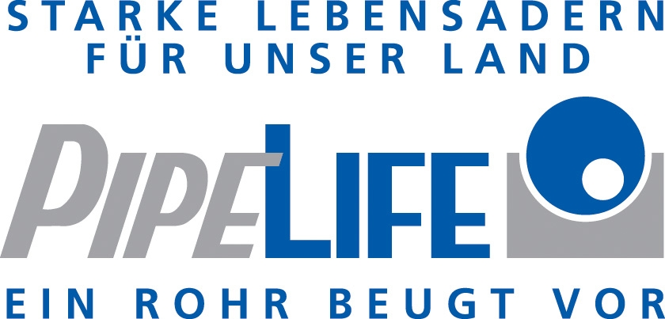

Vorschlag für Ausschreibungstexte für

Dichtmassen

für ein- und mehrfache Kabel- und Rohrdurchführungen im Haus-, Schacht-, Wand-, und Deckenbereich. Dauerelastisch, nicht spaltbildend, setzungssicher, halogenfrei und nicht toxisch, gas- und wasserdicht. Geeignet für alle üblichen Baumaterialien und Kunststoffe, Wandoberflächen und Formen, für glatte, gewellte oder raue Rohr- bzw. Kabeloberflächen.

STOPAQ

Herstellen einer bis 0,3 bar wasser- und 0,05 bar gasdichten, dauerplastischen, trinkwassertauglichen Abdichtung, geeignet für Spaltbereiche zwischen 10 mm und 40 mm und einen Temperatureinsatzbereich von -20 bis +35°C, halogenfrei und zur Verarbeitung auch auf nassem Untergrund geeignet. Die Abdichtmasse ist mit einer Dicke von mindestens 10 cm einzubringen und mit Spezialmörtel wie z.B. FN1105 mit 5 cm Stärke gegen drückendes Wasser mechanisch abzusichern. Fabrikat STOPAQ (FN2100) oder gleichwertiges.

Kennfarbe: grün

Angebotenes Fabrikat ………………………………..
Die Produkteigenschaften sind mittels Gutachten nachzuweisen.

Die Abrechnung erfolgt nach

Var.1 Öffnungsgröße hohl für voll

Var.2 Öffnungsgröße abzüglich einer Rohr-/Kabelbelegung von …..%

Var.3 Öffnungsgröße abzüglich einer Belegung mit

….. Stück Kabel/Rohre a DA……. mm
….. Stück Kabel/Rohre a DA……. mm
….. Stück Kabel/Rohre a DA……. mm

……Stück Öffnung rund Dm …… mm: …………………………….

Öffnung eckig L= …. x H= ….. mm: …………………………….

Lohn :…………………………….

Sonstiges : …………………………….

…….. VE Einheitspreis/Stück : …………………………….EUR …….....................

DRIFIL

Dauerelastische Abdichtmasse auf Silikonbasis

Herstellen einer bis 1,5 bar (bei beidseitiger Anwendung) wasserdichten und 1,0 bar gasdichten, dauerhaft elastischen Abdichtung. Geignet für Spaltbereiche 4mm bis 150mm und einem Temperatureinsatzbereich von -50°C bis +180°C. Die einzuführenden Rohre und/oder Kabel sind durch entsprechende Füller in Verbindung mit der Abdichtmasse einzusetzen (Systemprüfung)

Kennfarbe: blau.

Die Ausführung ist gemäß Einbaurichtlinien des Vertreibers

Var.1: 1seitig

Var.2: 2-seitig

herzustellen

Fabrikat DRIFIL oder gleichwertiges.

Die Abrechnung erfolgt nach

Var.1 Öffnungsgröße hohl für voll

Var.2 Öffnungsgröße abzüglich einer Rohr-/Kabelbelegung von …..%

Var.3 Öffnungsgröße abzüglich einer Belegung mit

….. Stück Kabel/Rohre a DA……. mm
….. Stück Kabel/Rohre a DA……. mm
….. Stück Kabel/Rohre a DA……. mm

Angebotenes Fabrikat ………………………………..
Die Produkteigenschaften sind mittels Gutachten nachzuweisen.

……Stück Öffnung rund Dm …… mm: …………………………….

Öffnung eckig L= …. x H= ….. mm: …………………………….

Lohn :…………………………….

Sonstiges : …………………………….

…….. VE Einheitspreis/Stück : …………………………….EUR …….....................

FIWA

Brandschott mit dauerelastischer Abdichtmasse

Herstellen eines Brandschotts mit einer Abdichtmasse der Brandklasse F/S90 bzw. EI 90, wasserdicht bis 2,5 bar, gasdicht bis 1,0 bar, geeignet für Spaltbereiche zwischen 4 mm und 150 mm, Temperatureinsatzbereich von -50 bis +160°C, halogenfrei und rauchgasarm, für Ex-Zone 1 und –Zone 2. Mittels flammhemmenden und elastischen Füllern sind die durchzuführenden Rohre/Kabel in der Öffnung zu fixieren und auf Distanz zu halten sowie alle verbleibenden Hohlräume damit pressend auszufüllen (Systemprüfung). Die Öffnung ist mit der Brandschutzmasse mindestens 3 cm dick vollständig zu verfüllen und zu glätten.
Die Ausführung ist 2-seitig z.B. mit dem Fabrikat FIWA-310 und den FIWA-Füllern oder gleichwertigem herzustellen.

Angebotenes Material: ………………………….
Eigenschaften des angebotenen Produktes sind mittels Gutachten nachzuweisen.

Schottgröße
bis 0,01 m2
0,01m2 bis 0,02 m2
0,02m2 bis 0,03 m2
0,03m2 bis 0,04 m2
0,04m2 bis 0,05 m2
0,05m2 bis 0,10 m2
0,10m2 bis 0,20 m2
0,20m2 bis 0,30 m2

Die Abrechnung erfolgt nach

Var.1 Öffnungsgröße hohl für voll

Var.2 Öffnungsgröße abzüglich einer Rohr-/Kabelbelegung von …..%

Var.3 Öffnungsgröße abzüglich einer Belegung mit

….. Stück Kabel/Rohre a DA……. mm
….. Stück Kabel/Rohre a DA……. mm
….. Stück Kabel/Rohre a DA……. mm

Lohn : …………………………….

Sonstiges : …………………………….

…….. VE Einheitspreis/Stück : ……………………….EUR ……............................

……Stück Öffnung rund Dm …… mm: …………………………….

Öffnung eckig L= …. x H= ….. mm: …………………………….

Lohn :…………………………….

Sonstiges : …………………………….

…….. VE Einheitspreis/Stück : …………………………….EUR …….....................

